06/03/24

1. Correction du test
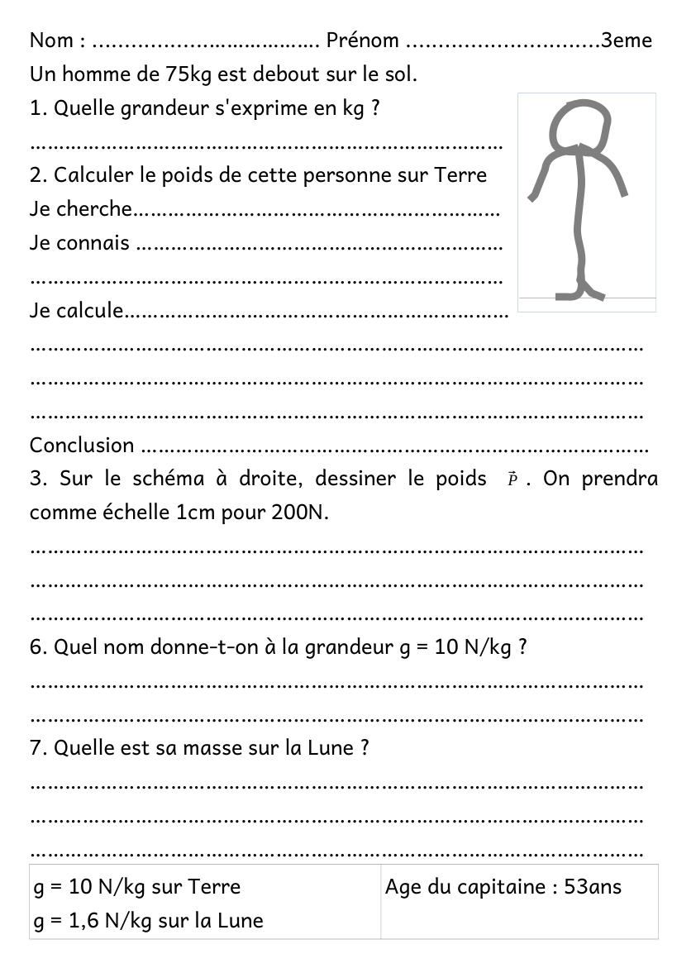
1. La masse s'exprime en kg.
2. Je cherche le poids de cette personne
Je connais la masse m = 75 kg et g = 10 N/kg
Je calcule P = m x g P en N, m en kg et g en N/kg
P = 75 x 10 = 750 N
Conclusion : le poids est de 750 N
3.
Poids en N | longueur de la flèche
750 N | ? cm
200 N | 1 cm
750 x 1 / 200 = 3,75 cm
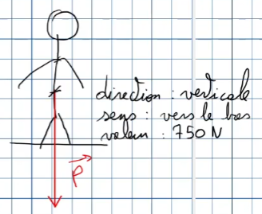
4. g est l'intensité de la pesanteur
5. la masse est la même quel que soit le lieu donc m = 75 kg

